<http://www.maisonecomalin.com/>

**ECOLUX 2** 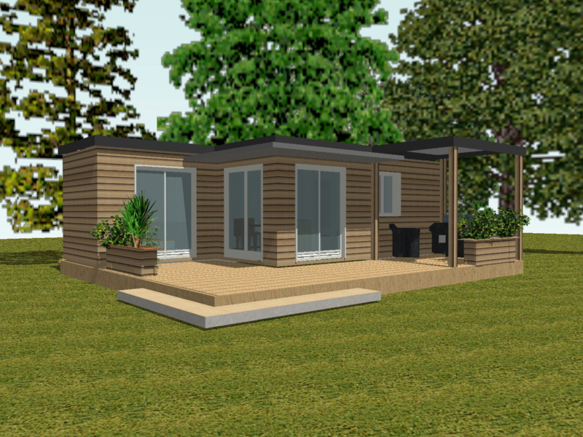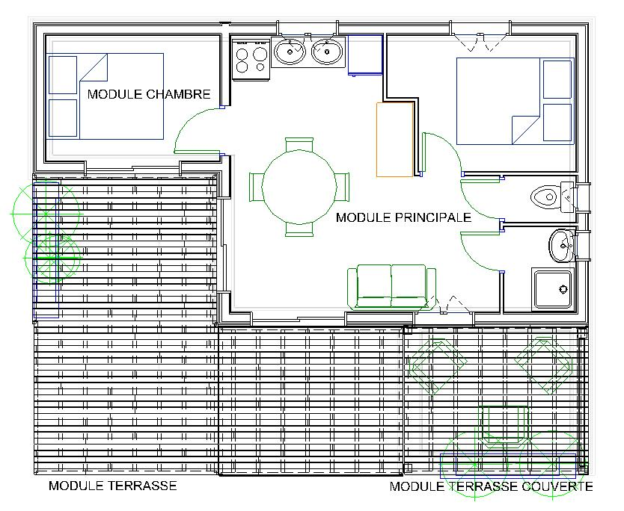

Modèle ECOLUX 2 remplace le modèle ECOLUX

**DEVIS ESTIMATIF MAISON BOIS d’environ 73m²**

01 STRUCTURE BOIS/VERTICALE

Mur étanche à ossature bois. 45x145. Isolation et pare-vapeur.

Mur étanche à ossature de bois Sapin, montants et traverses de 45x145 mm avec un entraxe de 625 mm, composé des éléments suivants: panneau OSB 3 à copeaux orientés, de 12 mm d'épaisseur, pour le contreventement de la structure sur lisse basse et bande résiliente de bitume sec; panneau semi-rigide de laine de roche de 30 kg/m³ et 150mm de épaisseur, R= 4,00 m²*K/W et membrane pare-vapeur étanche à la vapeur d'eau et à l'étanchéité à l'air avec une valeur Sd >= 18 m.

02 STRUCTURE BOIS/HORIZONTALE

73.35m² Plancher en bois terrasse. 220mm

Plancher en bois Sapin avec un entraxe de 416 mm, de solives de section de 45x220mm. Isolation panneau de laine de roche, mono densité, semi-rigide, non revêtu "Rockwool" ou similaire de 30 kg/m³ et 225mm d'épaisseur, R= 6,00 m²*K/W entre solives. Membrane pare-vapeur suffisamment étanche à la vapeur d'eau et a l'étanchéité à l'air avec une valeur Sd >= 18 m. Chambre à l'air avec des liteaux en bois massif de formation de pente. 45mm d'épaisseur et panneaux OSB3 de 18mm ép. pour contreventement.

61.43 m² Sol principale

Structure sol module principale à ossature de bois Sapin de 45x220 mm avec un entraxe de 625 mm, composé des éléments suivants: panneau OSB 3 à copeaux orientés, de 18 mm d'épaisseur, pour le contreventement de la structure; panneau semi-rigide de laine de roche de 30 kg/m³ et 225mm de épaisseur, R= 6,00 m²*K/W sur panneau OSB 3 à copeaux orientés, de 9 mm d'épaisseur et membrane pare-vapeur étanche à la vapeur d'eau et à l'étanchéité à l'air avec une valeur Sd >= 18 m.

48.67m² Sol terrasse

Plancher en bois massif pour extérieur, constitué de planches en bois massif, de pin Suède, de 22x100x800/2800 mm, non traité, pour ponçage et huilage in situ; fixées avec système de fixation cachée sur structure de sol à ossature bois Sapin de 45x220 mm avec un entraxe de 625 mm.

03 COUVERTURE

73.35m² Couverture de toiture terrasse plate inaccessible. Membrane PVC

Couverture de toiture terrasse plate inaccessible avec membrane d'étanchéité souple en PVC, profil calaminé en tôle d'acier et PVC et brouche d'écoulement de sortie horizontale en PVC 65x100x425 mm. Profil rejet d'eau en aluminium laqué, de 55 mm de hauteur, couleur blanc RAL 9010 finition brillante et perforations trapézoïdales pour sa fixation et larmier.

04 REVÊTEMENTS

Bardage à lames en sapin nordique. 19x120mm

Bardage à lames en sapin nordique traité en autoclave, avec bord droit, finition laqué de couleur, fixé- es sur des tasseaux en bois national. Dans liteau vertical en bois massif C14 de section 45/58 mm en bois de Sapin. Panneau rigide en polystyrène expansé, à surface lisse et système latéral à rainure et languette, de 40 mm d'épaisseur fixé mécaniquement sur la surface support et grille antirongeurs formée d'une cornière en acier galvanisé, de 30x80 mm, pour la protection des lames ventilées des murs à ossature bois.

05 MENUISERIE EXTÉRIEUR

3 u Porte-fenêtre en PVC battante 1.6X2.25M + Volet

Porte-Fenêtre en PVC battante, finition naturel en couleur blanche, profilés à esthétique arrondie, épaisseur dans parois extérieures de 2,8 mm, 5 lames, renforts intérieurs en acier galvanisé, méca-nisations d'évacuation et de décompression, poignée et ferrures bichromatées, Selon NF EN 14351-1. Double vitrage 4/16/4 faible émissivité avec Argon. Joints d'étanchéité en EPDM. Volet roulant à lames en PVC de 45 mm de hauteur, équipé de tous ses accessoires (axe, poulie, sangle et enrouleur), selon NF EN 13659.

3 u Fenêtre en PVC Oscillo-battante 1.40X1.35M + Volet

Fenêtre en PVC Oscillo-battante, finition naturel en couleur blanche, profilés à esthétique arrondie, épaisseur dans parois extérieures de 2,8 mm, 5 lames, renforts intérieurs en acier galvanisé, méca- nisations d'évacuation et de décompression, poignée et ferrures bichromatées, Selon NF EN 14351-1. Double vitrage 4/16/4 faible émissivité avec Argon. Joints d'étanchéité en EPDM. et Volet roulant à lames en PVC de 78 mm de hauteur, équipé de tous ses accessoires (axe, poulie, sangle et enrouleur), selon NF EN 13659.

2 u Fenêtre en PVC Oscillo-Battante 950x600cm + Volet

Fenêtre en PVC Oscillo-battante, finition naturel en couleur blanche, profilés à esthétique arrondie, épaisseur dans parois extérieures de 2,8 mm, 5 lames, renforts intérieurs en acier galvanisé, méca-nisations d'évacuation et de décompression, poignée et ferrures bichromatées, Selon NF EN 14351-1. Double vitrage 4/16/4 faible émissivité avec Argon. Joints d'étanchéité en EPDM. Et volet roulant manivelle à lames en PVC de 75 mm de hauteur, équipé de tous ses accessoires (axe, pou- lie, sangle et enrouleur), selon NF EN 13659.

1 u Porte d'entrée au logement en PVC 900x2100mm

Porte d'entrée au logement en PVC, réalisé à base de mousse en PVC rigide et une structure cellulaire uniforme, vantail battant de dimensions 900x2100 mm, couleur blanc. Joints d'étanchéité en EPDM. Mousse de polyuréthane en aérosol avec 750 cm³, de 25 kg/m³ de densité, 150% d'expansion, 18 N/cm² de résistance à la traction et 20 N/cm² de résistance à la flexion, conductivité thermique 0,04W/(mK), stable de -40°C à 100°C; applicable au pistolet; selon NF EN 13165.

06 DIVERS

Structure en bois lamellé-collé homogène de 40mm

STRUCTURE EN BOIS LAMELLÉ-COLLÉ homogène, de 40 mm d'épaisseur des lames, pour applications structurales, classe résistante GL-24 et protection face aux agents biotiques qui correspondent à la classe de pénétration NP1 et NP2 (3 mm dans les faces latérales de l'aubier), inclus éléments d'acier avec protection Fe/Zn 12c face à la corrosion, pour ensemble de structures en bois et vis bichromate VGZ 320x9mm pour des éléments de structure nécessaires.

Pièce métallique d'appui pour extrémité de poutre/poutrelle bois

Pièce métallique en acier avec protection Z275 face à la corrosion, pour l'appui de l'extrémité de la poutre ou de la poutrelle en bois, avec 41 mm d'ailes extérieures, de 140x180 mm dans la zone à Connecter à la poutre et 2 mm d'épaisseur, de 42 mm d'appui supérieur et 80 mm d'appui inférieur.

TOTAL HT ....................................................................................................................... 38 539,36 € HT

* + Livraison : 2.500€ (Le prix de livraison peut être modifié en dépendant de la destination du chantier.)